TECHNOLOGIE | CLASSE DE 5 ^{EME} | Séquence 2 -  Structure d’une adresse IP | Nom :  ………………………………….. | Date :  ……………………………..

Connaissances  Capacités | - Rôle et structure d’une adresse IP.  - Evoluer dans un environnement numérique.
Problème ?

Le stockage d’information a toujours été une préoccupation depuis la nuit des temps.

Consigne :

Condition de travail :
- Par équipe de deux élèves et en classe entière.
- Documents ressources : Internet


Situation Problème 1 : Commencer à comprendre ?
- Commençons par comprendre ce que nous faisons, recherchez à quoi correspond cet acronyme :

- A quoi correspond cette suite de chiffres ?


Situation Problème 2 : Simuler un réseau avec Filius ?

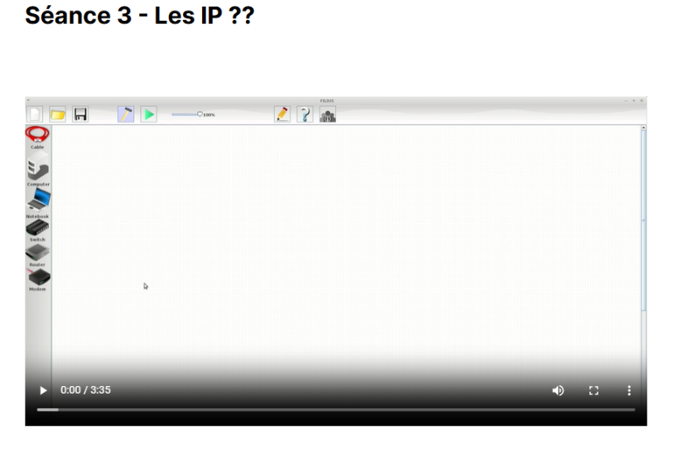
Filius est un logiciel permettant de simuler un réseau d'ordinateurs.
Ce logiciel a été développé par une université allemande. Nous allons utiliser ce logiciel afin de simuler un réseau d'ordinateurs et comprendre comment échange d’informations.
- Aller sur le site suivant pour le télécharger : https://www.lernsoftware-filius.de/Herunterladen
- Pour l’installation, regarder dans la partie « aide pour filius » dans le site cahier2techno.fr.
- Réalisez ensuite votre premier réseau avec la vidéo proposée sur le site pour prendre en main le logiciel
- Commencez ensuite le problème suivant ….

Etape 1 : Réaliser un réseau simple
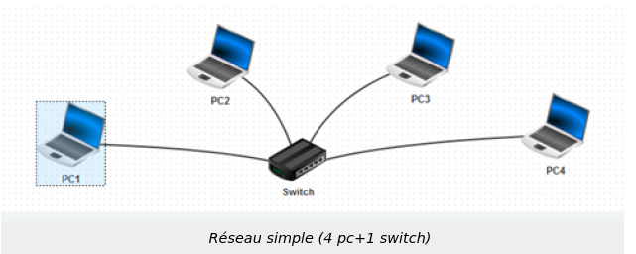

- Lancer le Logiciel Filius.
- Passer en mode conception.

- Insérer tous les périphériques nécessaires comme ci-dessous.
Paramétrage des clients
Pour qu'un périphérique puisse être identifié sur le réseau, il faut lui donner une adresse IP.
Nous allons choisir ici des adresses IP du type 192.168.1.X pour chacun des périphériques sur le réseau où X est un entier vérifiant 0 < X < 255:
- PC1: 192.168.1.1
- PC2: 192.168.1.2
- PC3: 192.168.1.3
- PC4: 192.168.1.4
Cliquer sur une machine et renseigner les champs noms et adresses IP.

Test de communication : simulation d'une commande ping

Pour tester la bonne communication entre les périphériques, nous allons utiliser la commande "ping". Cette dernière permet d'envoyer des paquets de données d'une machine A vers une machine B.
Si la commande est exécutée sur la machine A, le "ping" devra être suivi par l'adresse IP de la machine B. On utilisera pour cela la console (ou terminal).
Installation des outils
- Commencer par passer en mode simulation .

- Cliquer sur PC1 .


- Cliquer sur .

- Puis sélectionner "ligne de commandes" et envoyer dans le bloc "installés" avec la flèche adéquate .

- Cliquer sur "Appliquer les modifications".
- On peut maintenant ouvrir la console en cliquant dessus.

Saisir la commande ping dans l'outil console

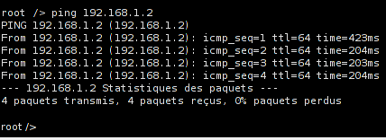
- On va maintenant envoyer un ping sur le PC2, c'est à dire à l'adresse 192.168.1.2:
root /> ping 192.168.1.2
- Si la communication est bonne, on obtient une réponse de ce type:

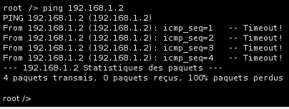
- En revanche, si la communication ne se fait pas, on obtient une réponse de ce type:

Suivi du trajet
On peut également suivre le trajet de l'information sur le schéma: les câbles réseaux s'éclairent successivement en vert.
Pour pouvoir suivre cette animation, réduire la vitesse à 20% .

Etape 2 : Intégration d’un routeur

- Construire un réseau R1 composé d'un switch et des machines M1 (IP 192.168.1.1), M2 (IP 192.168.1.2), M3 (IP 192.168.1.3).

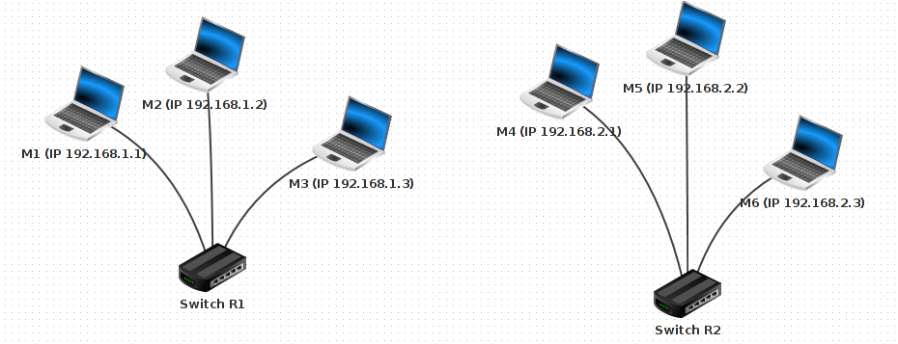
- Construire un réseau R2 composé d'un switch et des machines M4 (IP 192.168.2.1), M5 (IP 192.168.2.2), M6 (IP 192.168.2.3).

- On y ajoute un routeur comme le schéma ci-dessous
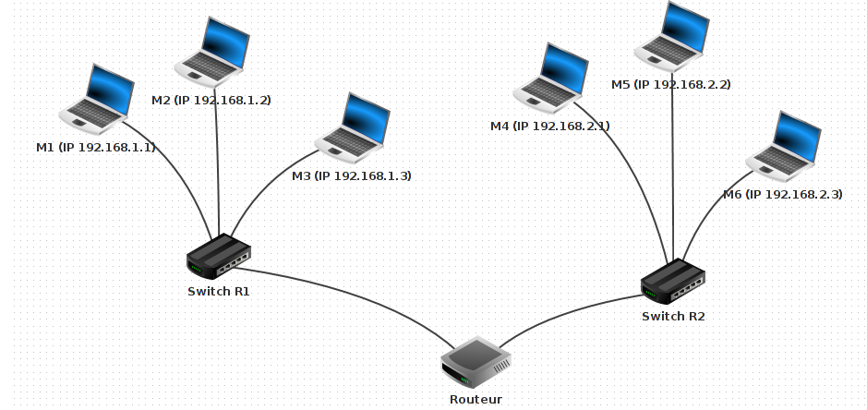

Ce routeur sera muni de deux interfaces.
- Sur le routeur, il est nécessaire de fournir deux adresses:
  - une pour l'interface réseau relié au réseau R1,
  - une pour l'interface réseau reliée au réseau R2.
- Cliquer sur le routeur et sélectionner "routage « automatique".
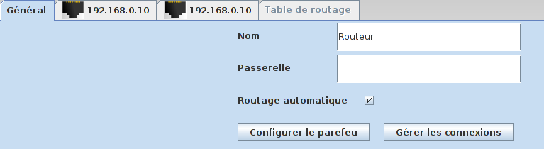

- Configurez les adresses des interfaces:
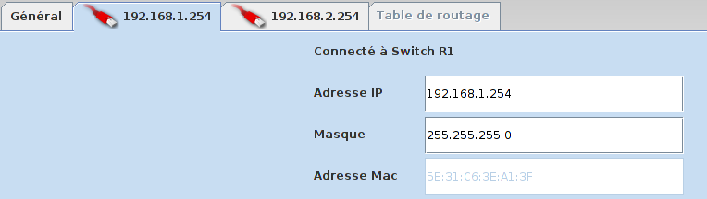

- Passerelle
Pour chaque machine du réseau R1, renseigner l'adresse du routeur 192.168.1.254 dans le champ "Passerelle" (gateway).
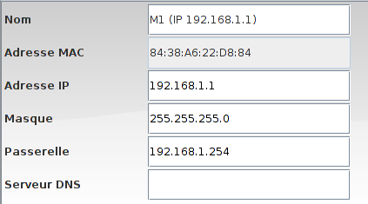
Pour chaque machine du réseau R2, renseigner l'adresse du routeur 192.168.2.254 dans le champ "Passerelle" (gateway).

- Test du réseau
- ping
Nous pouvons maintenant tester le fonctionnement
en faisant un ping entre deux machines appartenant ou non au même réseau.
Exemple de ping depuis M1 vers M6:
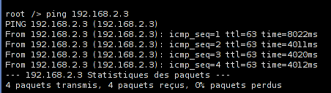

- Traceroute
La commande traceroute permet de suivre le chemin emprunté par un paquet entre 2 machines.
Exemple de traceroute entre M1 et M6:
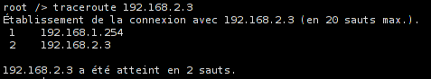

Etape 3 : Pour aller plus loin ….

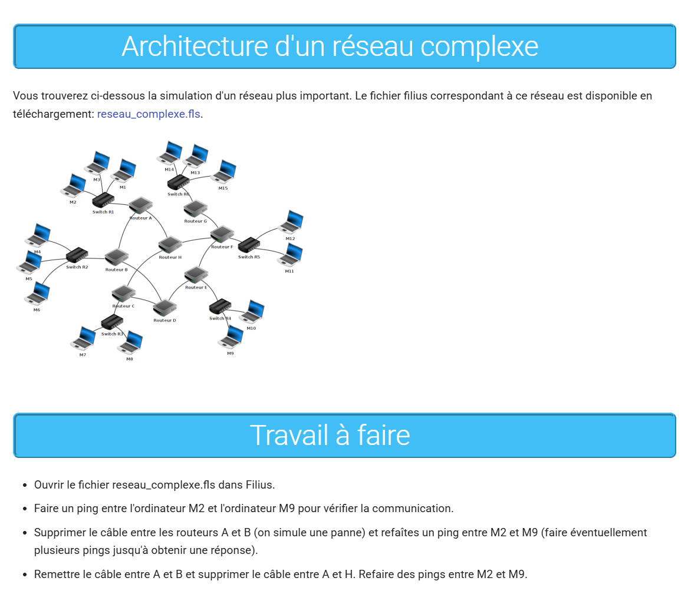
Créez le réseau ci-dessus

